Příloha č. 3 zadávací dokumentace, č. 1 Smlouvy

**Technická specifikace vč. cenového souhrnu**

**Dodávka diskového pole pro datové centrum Nemocnice Tábor, a.s.**

Účastník v technické specifikaci vyplní ve sloupci „Požadovaná technická specifikace splněna ANO/ NE“ ANO (splňuje) nebo NE (nesplňuje). Účastník do sloupce „Nabízený produkt, funkce, parametr, poznámka“ uvede nezaměnitelné označení konkrétního produktu (zejména označení názvu včetně typového označení, pokud ho zařízení má), dále účastník v tomto sloupci uvede konkrétní parametr/ hodnotu (velikost, kapacita, rychlost apod.) tak, aby bylo patrné, že nabízený produkt splňuje parametry požadované Zadavatelem a k nabídce přiloží detailní produktové listy nebo dokumentaci (např. „datasheet“ výrobce) v českém nebo anglickém jazyce, ze kterých je možno uváděné vlastnosti/parametry ověřit. Zadavatel, níže v tabulce vymezuje buď konkrétní parametr, který musí být plněn s danou hodnotou nebo jinou charakteristikou, nebo vymezuje určitý parametr s minimální nebo maximální hodnotou, kterou nemůže účastník překročit/ podkročit, účastník musí uvést konkrétní hodnotu, kterou má nabízený produkt. V případě potřeby účastník do sloupce uvede také poznámku k technické specifikaci.

Účastník vyplní všechny požadované údaje v cenovém souhrnu.

# Stávající stav:

V současné době provozuje Nemocnice Tábor, a.s. jedno diskové pole o čisté kapacitě 35TB, připojené přes FC, napojené na 3 servery zapojené v Hyper-V clusteru. Na diskovém poli jsou ukládána souborová data, databázová data aplikací, obrazy virtuální serverů.

Schéma stávajícího stavu:

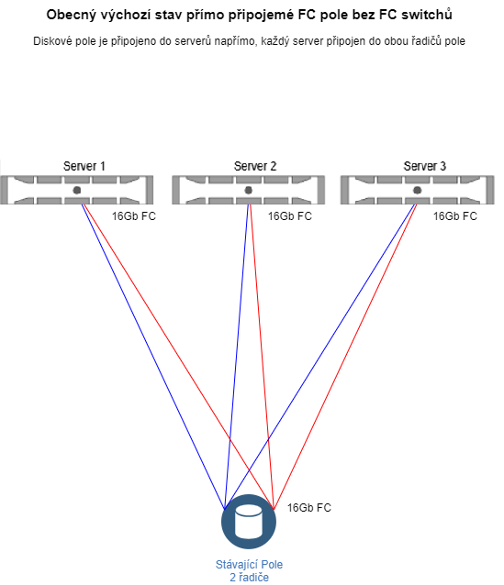

# Nevýhody stávajícího stavu:

Diskové pole je na konci svého životního cyklu. V nemocnici bylo nepřetržitě provozováno od roku 2019. Diskové pole je pouze jedno, není zajištěna vysoká dostupnost. Dochází disková kapacita pole.

# Cílový stav:

Cílem projektu je výměna stávajícího dosluhujícího diskového pole za dvě nová ve vysoké dostupnosti. Záměrem je implementovat redundantní SAN infrastrukturu a nový diskový prostor do stávajícího prostředí. SAN infrastruktura je požadována v podobě dvou FC switchů, do kterých se přepojí stávající servery a dvě nová disková pole realizovaná ve vysoké dostupnosti. HA je požadována v režimu Active-Active, kdy v případech selhání počítáme s využitím svědka (možné realizovat přes IP). Replikační linky mezi poli budou realizovány přímým zapojením. Původní diskové pole bude po migraci dat odstaveno z provozu (případně připojeno pro testování pomocí volných FC portů ve switchích). SAN infrastruktura, bude připravena na připojení druhé lokality pomocí single mode trasy (vzdálenost do 1km).

Schéma pro cílový stav

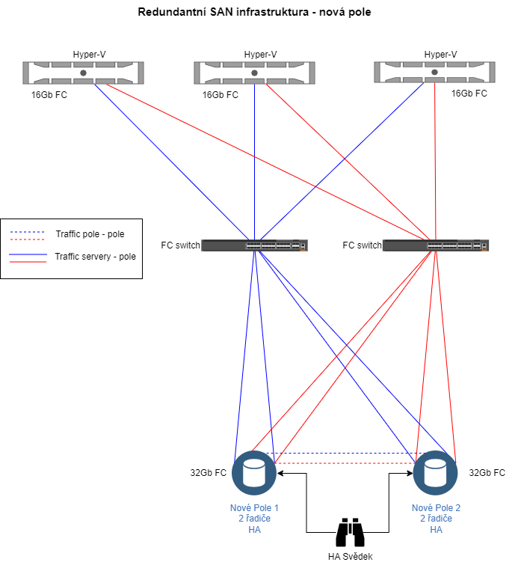

# **2x Diskové pole**

|  |  |  |  |
| --- | --- | --- | --- |
| **Minimální technické požadavky na hardware a software, které zadavatel požaduje pro jedno diskové pole.** | | **Požadovaná technická specifikace splněna ANO/ NE** | **Nabízený produkt, funkce, parametr, poznámka** |
| Architektura | modulární, minimálně dvou řadičové all flash diskové pole active-active designu založené na NVMe architektuře, řešení je koncipováno jako HW, SW a FW od jednoho výrobce |  |  |
| Výkonnost | škálování výkonnosti nativním přidáváním dalších řadičů minimálně do osmi řadičové konfigurace a škálování kapacit pomocí expanzních jednotek. Škálování řadičů ani expanzních jednotek není povoleno řešit pomocí externí virtualizace, nebo „podvěšením“ dalšího pole a řadičů |  |  |
| Rozšiřitelnost, podporované disky a moduly | celková velikost cache/RAM v jednom řadiči je minimálně 128GB  celková nativní rozšiřitelnost pole je minimálně 425 disků, v případě nasazení více řadičů až čtyřikrát tolik disků. Jak je popsáno výše na řádku výkonnost, nelze toto řešit pomocí externí virtualizace nebo podvěšením dalšího pole a řadičů  podpora 2,5” nebo 3,5” disků technologie SSD/flash včetně rotačních disků a to současně:  - podpora SCM (Storage Class Memory)   * + enterprise úrovně tzn. minimálně eMLC, 3D TLC, SLC nebo eSLC nebo enterprise flash modulů s hodnotou DWPD 2 a vyšší   + všechny požadované typy SSD / Flash modulů musí být NVMe architektury   + rotační disky minimálně na SAS 3.0 architektuře   + řešení musí umožňovat nasazení redukce dat v reálném čase tak, aby nedošlo k žádnému ovlivnění výkonu jednotlivých řadičů, tzn. je požadována separátní HW technologie, která je nezávislá na výpočetním výkonu jednotlivých řadičů a zajišťuje maximálně efektivní redukci dat nezávisle na typu ukládaných dat   podpora minimálně následujících režimů RAID - 1, 5, 6, 10 nebo minimálně DRAID 1 a 6 |  |  |
| Minimální požadovaná využitelná kapacita a ochrana dat | minimálně 65 TB s ochranou (bez užití data reduction nástrojů) na SSD / Flash ve variantě enterprise (DWPD 2 a vyšší, maximální hrubá kapacita jednoho SSD nebo flash modulu je 10 TB) |  |  |
| Požadavky na velikost řešení | Nabízené řešení musí být v provedení 1U |  |  |
| Konektivita k hostitelským serverům (front-end) | připojení host serverů blokovým přístupem, pomocí 32Gbit FC a 10/25Gbit iSCSI  jsou požadovány min. 4 porty minimálně 32Gbps FC a 2 porty 10/25Gbps iSCSI na řadič, tzn. minimálně 8 32Gbit FC portů a 4 10/25Gbit iSCSI porty na jedno dvouřadičové diskové pole  všechny výše uvedené porty musí podporovat připojení diskového pole za použití protokolu NVMeOF |  |  |
| *Funkcionality pro efektivní ukládání a správu dat* | vytváření virtuálních logických disků  thin provisioning (včetně detekce a reklamace prázdného prostoru)  komprese dat v reálném čase bez nutnosti dedikování dodatečného diskového prostoru pro post-processing pro celou nabízenou kapacitu včetně patřičného HW akcelerátoru nebo na jednotlivých modulech  deduplikace dat v reálném čase bez nutnosti dedikování dodatečného diskového prostoru pro post-processing pro celou požadovanou kapacitu včetně SW licence  šifrování dat minimálně pro flash kapacitu ve standardu minimálně FIPS 140-2 bez nutnosti přítomnosti speciálních pevných disků včetně příslušné licence. Pokud nabízené řešení neumožňuje šifrování dat nad úrovní disků, jsou požadovány SED disky pro celou nabízenou flash kapacitu, opět minimálně ve standardu FIPS 140-2  inteligentní správa výkonnostních charakteristik (pro minimálně 3 tiery a to včetně SCM) virtualizovaných diskových prostorů (automatická migrace více utilizovaných dat na rychlejší disky nebo SSD/SCM)  podpora externí storage virtualizace pro stávající disková pole a možnost dalšího připojení externích diskových polí od různých výrobců min. pro účely migrace.  podpora nástrojů pro sledování historických dat o vytížení datového úložiště (minimálně počet IOps, latence, propustnost, alokovaná kapacita, využití keší) s granularitou na hosta či LUN s historií minimálně 1 rok (možnost řešit externím SW nástrojem v rámci dodávky)  Microsoft VSS podpora  VMware VAAI, VVOL podpora, dále je požadován VASA provider přímo ve FW nabízeného diskového pole |  |  |
| *Podpora operačních systémů a hypervizorů* | IBM AIX 7.1a vyšší  IBM VIOS 2.2 a vyšší  Oracle Enterprise Linux 8.x a vyšší  Oracle DB 11.x a 12.x a vyšší  RHEL 6.x a vyšší  VMware 7 a vyšší včetně VAAI a VASA integrací  Windows server 2016 a vyšší  Hyper-V Windows server 2019 a vyšší |  |  |
| *Typ přístupu k datům* | blokový, standard FCP, iSCSI, NVMeOF |  |  |
| *Bezpečnost* | ochrana proti ransomware útokům nativní funkcionalitou nabízeného pole, v rámci jeho funkcionalit – řešení z aplikační vrstvy pomocí aplikací třetích stran není přípustné. Řešení musí být pro tento účel jasně popsané a určené, např. ochrana LUNu pouze nastavením do read-only modu není dostatečná pro splnění tohoto požadavku |  |  |
| *Kopírovací funkce* | licence musí být součástí nabídky a musí být na neomezenou kapacitu, počet disků, expanzích jednotek atd.  zrcadlení virtuálního disku tzn. ochrana virtualizovaných dat v režimu RAID1 (s možností zdvojení dat virtuálního disku i na dvě pole)  možnost vytváření snapshotů (CoW a RoW) a klonů v následujících režimech:   * snapshot se po určité době může automaticky stát klonem * inkrementální snapshoty, tzn. kopírují se jen rozdílová data mezi dvěma okamžiky iniciace klonu * reverzní snapshoty - lze provést zpětné přesunutí dat z klonu do původního originálního Volume * lze udržovat až 4 inkrementálně pořizované klony z jednoho originálu (s možností reverzních snapshotů)   interní/externí zrcadlení logického (virtuálního) disku z jednoho zdroje do dvou cílů pro zvýšení dostupnosti v případě výpadku jednoho cíle |  |  |
| Zajištění kontinuální dostupnosti dat (DR a HA řešení) | licence musí být součástí nabídky a musí být na neomezenou kapacitu, počet disků, expanzích jednotek atd.  upgrade software a hardware u řadičů proveditelný za chodu a bez ztráty přístupu hostitelských serverů k datům  disková pole musí být možné spojit do clusteru, který umožňuje vytvoření jednoho funkčního celku, zrcadlení dat mezi jednotlivými poli apod.  vytvoření HA řešení s automatickým failover bez dalších vícenákladů, které je navíc nezávislé na běžných OS, nebo virtualizační platformě včetně příslušných licencí  podpora replikace dat do třetí lokality  SW pro redundantní datové cesty v ceně řešení  Nabízené řešení musí být plně kompatibilní s VMware Metro Storage Cluster funkcionalitou, tzn. musí být dohledatelné v matici kompatibility na stránkách VMware |  |  |
| Migrace dat | transparentní migrace (tzn. možnost zdarma migrovat data ze stávajících diskových polí na nová disková úložiště) s možnosti rozšíření o synchronní a asynchronní zrcadlení logických (virtuálních) disků v případě více lokalit |  |  |
| Počet hostitelských serverů připojovaných k diskovému poli | řešení musí obsahovat licence na neomezený počet připojení hostitelských serverů |  |  |
| Správa diskového pole a další dostupné funkcionality | SW pro plnohodnotnou správu diskového pole a diskových subsystémů, možnost ovládání přes CLI, GUI (ze std. web browseru)  Remote Service (call home) v ceně řešení  Příkazy prováděné v GUI uchovávány do "AuditLogu" v podobě standardních CLI příkazů, které lze později snadno zkopírovat a aplikovat při programování uživatelských skriptů např. pro podporu automatizace zálohování atd. |  |  |
| Příslušenství | Součástí dodávky bude veškerá potřebná kabeláž pro plné zapojení všech portů do instalovaného prostředí a potřebná napájecí kabeláž kompatibilní s napájecími lištami v RACK skříních. |  |  |
| Servisní podpora | Minimálně 5 let; v online režimu 24x7 same day onsite repair, včetně SW podpory, která umožňuje např. přístup k novým verzím FW, opravným patchům atd.  Je požadováno potvrzení od lokálního zastoupení výrobce, že nabízené řešení je určeno pro český (EU) trh a bude servisním střediskem výrobce plně podporováno. Servisní podpora výrobce bude v českém jazyce. |  |  |

# **2x SAN - Switch:**

|  |  |  |  |
| --- | --- | --- | --- |
| **Minimální technické požadavky na hardware a software, které zadavatel požaduje pro jeden SAN switch.** | | **Požadovaná technická specifikace splněna ANO/ NE** | **Nabízený produkt, poznámka** |
| *Typ zařízení:* | Fibre Channel SAN přepínač, provedení pro instalaci do standardního 19” racku, maximální výška 1U |  |  |
| Počet portů: | 24 fyzických portů SFP28 s aktivací minimálně 8 portů. |  |  |
| Výkonnostní parametry: | Podpora Fibre Channel rychlostí 4 Gbps, 8 Gbps, 16 Gbps a 32 Gbps |  |  |
| *Rozšiřitelnost:* | Možnost rozšíření počtu aktivovaných portů pomocí licencí až na plnou kapacitu 24 portů. |  |  |
| Další porty: | Zařízení musí být vybaveno USB portem, ethernetovým a konzolovým portem |  |  |
| Latence na SAN portech: | Maximálně 900 nanosekund (v rámci 32 Gb FC) |  |  |
| Agregovaná kapacita přepínače: | Minimálně 760 Gbps |  |  |
| Zajištění vysoké dostupnosti: | Podpora vytváření redundantních SAN fabric struktur (např. ISL – Inter Switch Links).  Podpora technologií zoning a VSAN. |  |  |
| Napájení: | Zařízení musí být vybaveno dvěma redundantními hot-swap napájecími zdroji |  |  |
| *Příslušenství:* | Transceivery  8× SFP28 optický transceiver 32Gbps SW (Short Wavelength) pro každý switch,  1x SFP28 optický transceiver 32Gbps LW (Long Wavelength), pro každý switch  Optické kabely:  Dodání optické kabeláže pro připojení všech komponent dle schématu, délek dle reálných potřeb při realizaci v rámci jedné serverovny - MultiMode LC-LC duplex patchcordy, min. OM3 |  |  |
| Kompatibilita: | Zařízení musí být plně kompatibilní s dodanými diskovými poli |  |  |
| Management: | Zařízení musí umožňovat správu přes CLI, webové rozhraní a protokol SNMP. |  |  |
| Záruka a servisní pokrytí: | Poskytnutí základní podpory na dobu pěti (5) let  Podpora musí zahrnovat opravy hardwaru, aktualizace firmware a přístup k technické podpoře výrobce  Servisní reakce: Next Business Day (NBD) onsite |  |  |

# **Implementační a konfigurační práce:**

|  |  |  |  |
| --- | --- | --- | --- |
| **Zadavatel požaduje níže uvedené instalační a implementační služby** | | **Požadovaná technická specifikace splněna ANO/ NE** | **Nabízený produkt, poznámka** |
| *Příprava implementace:* | * Zahoření * Kontrola HW – CN * Konfigurace 2x FC switch - Firmware, Network, Fabric, Test Zoning * Konfigurace 2x pole - RAID, Firmware, Network, Test Zoning * Konfigurace Replikace - Nastavení replikace,testy * Sestavení harmonogramu implementačních a konfiguračních prací |  |  |
| *Implementace:* | * Základní oživení * Analýza výchozího stavu produkce * Instalace HW u zákazníka * realizace produkční HA * Akceptační testy - ověření chování při selhání jednotlivých komponent * Testovací provoz |  |  |
| *Nasazení do ostrého provozu:* | * Přesun produkce na SAN - Přepojení Serverů na novou SAN + Zoning, asistence při přechodu produkce Hyper-V * Rekonfigurace původního pole - přepojení původního pole do SAN Switchů, rekonfigurace, testing |  |  |
| *Požadavky na součinnost v rámci realizace předmětu plnění:* | * Kick Off schůzka * Statusové schůzky * koordinace a plánování při implementačních pracích / odstávkách produkčního prostředí * Spoluúčast nutných úprav v prostředí zákazníka * pomoc při networkingu (segmentace atp.), konzultace oprávnění, přesuny HW v rámci koncepčních změn, úprava produkčních serverů (koncepční narovnání pro backuping) * Zpracování dokumentace k realizovanému řešení |  |  |
| *Zaškolení:* | * Požadováno v rozsahu min. 3 dnů. |  |  |
| *Pomigrační podpora:* | * Rozšířená post-instalační podpora v rozsahu 10 MD** po záruční dobu a za podmínek uvedených v příloze č. 3 Smlouvy |  |  |

# **Cenový souhrn:**

|  |  |  |  |  |  |
| --- | --- | --- | --- | --- | --- |
| **Dodavatelem/Prodávajícím nabízená kupní cena (Dodavatel/Prodávající vyplní žlutě podbarvená pole)** | | | | | |
| **Druh dodávky** | **Cena za 1 ks/ kpl/ MD (Kč bez DPH)** | **Počet ks/kpl/MD** | **sazba DPH** | **Cena celkem (Kč bez DPH)** | **Cena celkem (Kč vč. DPH)** |
| Diskové pole* |  | **2** |  |  |  |
| SAN Switch* |  | **2** |  |  |  |
| Implementační a konfigurační práce |  | **1** |  |  |  |
| Pomigrační podpora |  | **10** |  |  |  |
| **CELKEM** | | | |  |  |

*Cena za tuto položku bude zahrnovat i servisní podporu.

\*\***1 MD odpovídá 8 hodinám práce jedné osoby**. Zadavatel si vyhrazuje právo využít této služby dle svých aktuálních potřeb v uvedeném časovém období. Podpora je již kalkulována v Ceně dle odst. 3.1. Smlouvy. Do čerpání služby pomigrační podpory se započítává výhradně skutečně odpracovaný čas (nikoli celý MD za jednotlivou dílčí konzultaci).